مقترحات للفرض الثالث للرابعة متوسط
الوضعية1:
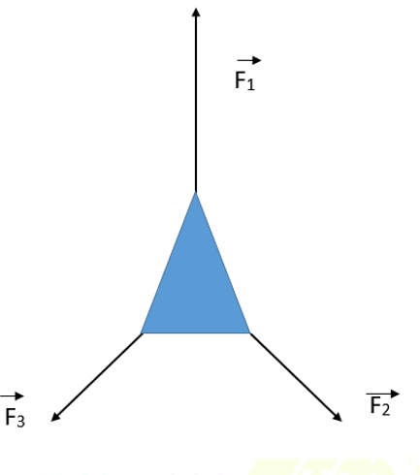
قمنا بتمثيل القوى المؤثرة على جسم مهمل الكتلة باستعمال السلم

في الشكل الموالي :
1/ أثبت أن الجسم في حالة توازن؟

الوضعية2:
الجسم المقابل مهمل الكتلة وخاضع لثلاث قوى غير متوازية
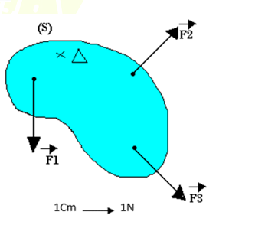
1/ استنتج قيم القوى الثلاث؟
2/ هل الجسم في حالة توازن؟ اشرح

الوضعية 3:
نحقق التجربة الموالية :
1/ سم القوى المؤثرة في الجسم (S) ثم بين نوعها
2/ حدد مميزات القوى في جدول
3/ اذكر شرطا توازن الجسم () ثم تحقق من توازنه؟

4/ نمذجنا القوى باستعمال السلم
استنتج كتلة الجسم (S) علما أن :
g=10N/Kg
